PH传感器系列
SPH011
使用说明书

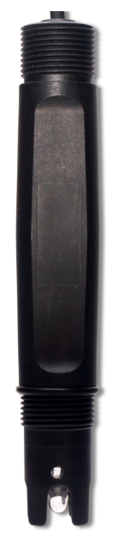
服务电话：400-616-3502
上海鼎桓流体控制有限公司

目 录

第一章 规格 1
第二章 产品介绍 2
第三章 安装 3
3.1传感器的安装 3
PH传感器安装示意图 3
3.2传感器的连接 3
第四章 通讯协议 3
第五章 传感器的校准 5
第六章 维护与保养 11

规格

规格 | PH001
电源 | 9-36VDC
尺寸 | 直径30mm*长度160mm
重量 | 0.6KG（含10米线缆）
材质 | 主体：PP
材质 | 线缆：PVC
防水等级 | IP68/NEMA6P
测量范围 | 0-14PH
测量范围 | 温度：0-60℃
显示精度 | 测量值的±0.05PH
显示精度 | 温度：±0.5℃
输出 | MODBUS RS485
存储温度 | 0到45℃
耐压范围 | 0-6bar
校准 | 标液校准
电缆长度 | 标配10米电缆
表1 PH传感器技术规格

说明：产品规格如有变化，恕不另行通知。

第二章 产品介绍
pH传感器测量的核心理论是能斯特方程。电位分析法所用的传感器被称为原电池。原电池是一个系统,它的作用是使化学反应能量转成为电能。此电池的电压被称为电动势(EMF)。此电动势(EMF)由二个半电池构成。其中一个半电池称作测量传感器,它的电位与特定的离子活度有关;另一个半电池为参比半电池,通常称作参比传感器,它一般是与测量溶液相通,并且与测量仪表相连。
该产品普遍应用于污水厂、自来水厂、水站、地表水、养殖业、工业等领域PH监测。传感器外观如图1所示。传感器尺寸如图2所示。

图1 PH传感器外观图
下图是PH传感器的尺寸：

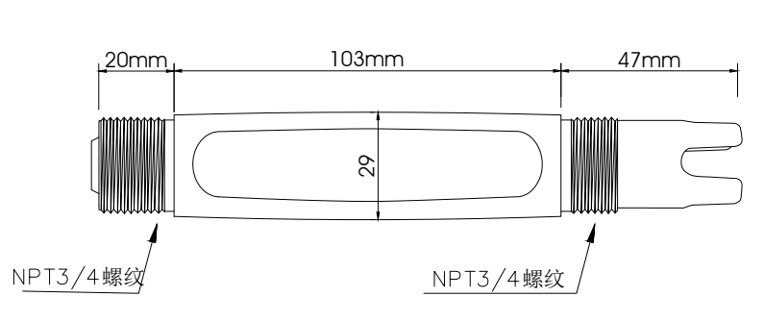

图2 PH传感器尺寸图

第三章 安装

3.1传感器的安装
传感器具体的安装步骤如下：
注：在使用之前需要将有机玻璃保护帽拧下，才能够进行测量。
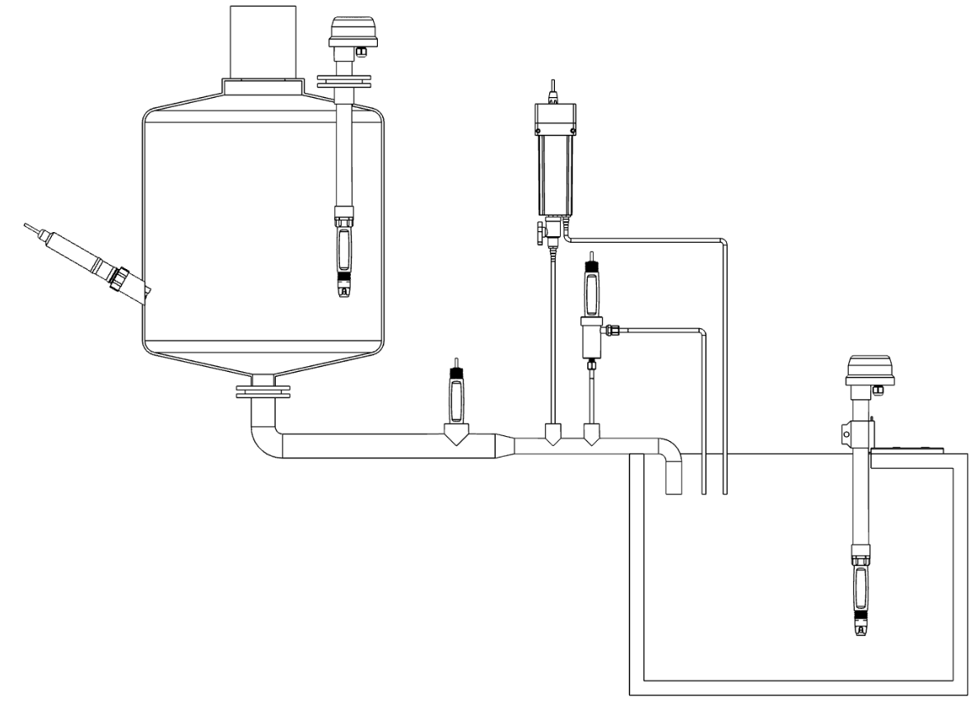

PH传感器安装示意图

3.2传感器的连接
传感器按以下线芯定义正确连接：
线芯编号 | 1 | 2 | 3 | 4
传感器电线 | 红 | 黑 | 绿 | 白
信号 | +9-36VDC | AGND | RS485 A | RS485 B

第四章 通讯协议
传感器配有MODBUS RS485通讯功能，通讯的接线请参考本说明书3.2。具体MODBUS-RTU表如下表。
通讯配置：9600 N 8 1 通讯地址：1 可通过广播地址255修改 通讯协议：MODBUS RTU 03读取 06写入
定义 | 地址 | 名称 | 默认值 | 小数点 | 范围 | 权限 | 说明
 | 0 | 传感器类型 | 1 | 0 | 1：PH 2：ORP | 只读
测量读值 | 1 | mV值 | - | 1 | -10000~10000 | 只读
测量读值 | 2 | PH值 | - | 2 | 0-1400 | 只读
测量读值 | 3 | 温度值 | - | 1 | 0-600 | 只读
测量读值 | 4 | 温度电阻 | - | 0 |  | 只读
用户标定 | 5 | 现场标定 | 0 | - | 通讯发送现场值，例如700代  7.00PH | 读写 | 支持2点或者3点标定，标定地址6,7,8默认数值为0，当输入标液后，数值更新  第一步：必须先标定点一（6.86或者7.00），  第二步：标定点二和标定点三属于选标，传感器放入第二种标液后在对应地址输入标液值，例如放在4.00标液后在地址8发送400，如放在9.18标液后在地址7发送918，完成两点标定  第三步：如果继续放入第三种标液对应地址输入值后完成三点标定
用户标定 | 6 | PH标定点一 | 0 | 2 | PH传感器放入标液1后等待电压值稳定后输入标液1值：686或700 | 读写
用户标定 | 7 | PH标定点二 | 0 | 2 | PH传感器放入标液2后等待电压值稳定后输入标液2值：918或1000 | 读写
用户标定 | 8 | PH标定点三 | 0 | 2 | PH传感器放入标液3后等待电压值稳定后输入标液2值：400或401 | 读写
用户标定 | 9 | PH标定斜率1 | 5916 | 2 |  | 读写
用户标定 | 10 | PH标定零位1 | 0 | 2 |  | 读写
用户标定 | 11 | PH标定斜率2 | 5916 | 2 |  | 读写
用户标定 | 12 | PH标定零位2 | 0 | 2 |  | 读写
用户标定 | 13 | 校准标液的温度 | 250 | 1
用户标定 | 14 | 线性补偿 | 1000 | 3 |  | 读写
用户标定 | 15 | 动态修正 | 0 | 1 |  | 读写
用户标定 | 16 | 温度状态 | 0 | 0 | 0：自动 1：人工 | 读写
用户标定 | 17 | 温度修正 | 0 | 1 |  | 读写
 | 50 | 模块配置 | 1 | 0 | 1：PH 2：ORP
 | 51 | 缓冲系数 | 10 | 0 | 0-50 | 读写
 | 52 | 通讯地址 | 1 | 0 | 1-254 | 读写 | 广播地址255
 | 53 | 波特率 | 0 |  | 0:9600 1:19200 2:38400
 | 54 | 校验位 | 0 |  | 0：无校验 1：奇校验 2：偶校验
恢复 | 200 | 恢复出厂 | 0 | 0 | 1：出厂恢复 | 只写
出厂信息 | 109 | 传感器出厂编号 | 1 |  |  | 读写
出厂信息 | 110 | 传感器出厂月日 | 610 |  |  | 读写
出厂信息 | 111 | 传感器出厂年份 | 2018 |  |  | 读写

第五章 传感器的校准
第一步，将数字PH传感器放入“6.86”标液内，待“01”位置显示的电压值稳定不动之后，选择“06”功能码，在“Address”行输入“6”，“Value”行输入“686”，点击“Send”，会有弹窗显示“Response OK”,则第一点校准完成！
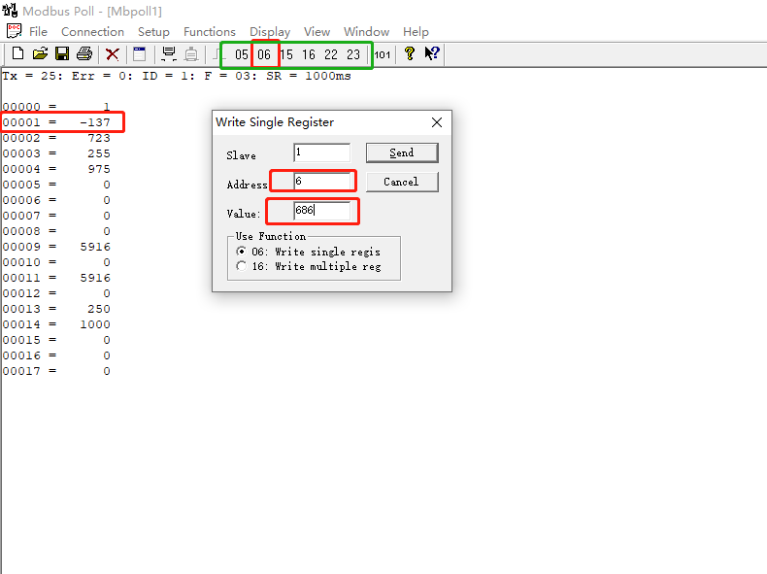

第二步，将数字PH传感器放入“9.18”标液内，待“01”位置显示的电压值稳定不动之后，选择“06”功能码，在“Address”行输入“7”，“Value”行输入“9.18”，点击“Send”，会有弹窗显示“Response OK”,则第二点校准完成！
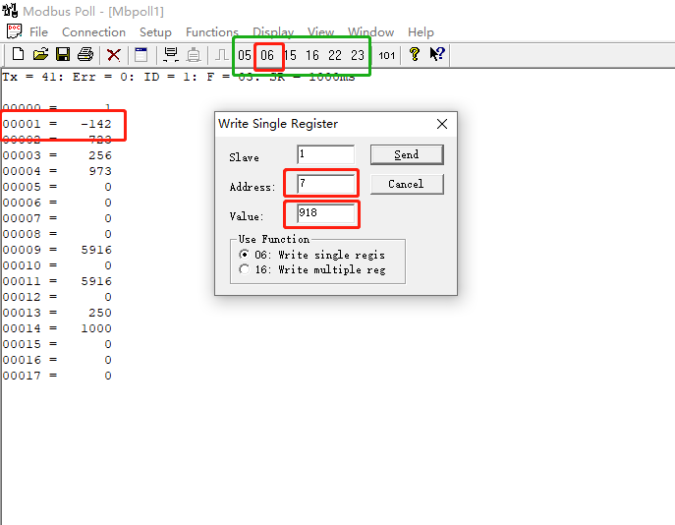

第三步，将数字PH传感器放入“4.00”标液内，待“01”位置显示的电压值稳定不动之后，选择“06”功能码，在“Address”行输入“8”，“Value”行输入“400”，点击“Send”，会有弹窗显示“Response OK”,则第三点校准完成！

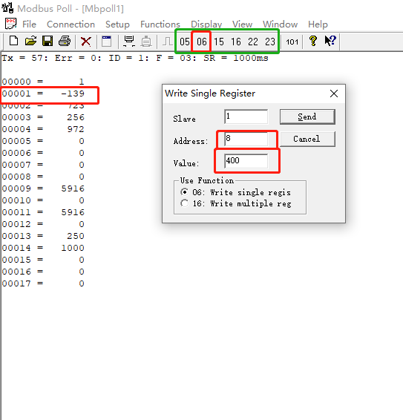

若在校准过程中，数字PH传感器校准出现错误时，选择“06”功能码，在“Address”行输入“200”，“Value”行输入“1”，点击“Send”，会有弹窗显示“Response OK”,则此时数字PH传感器恢复出厂设置，请重新校准！
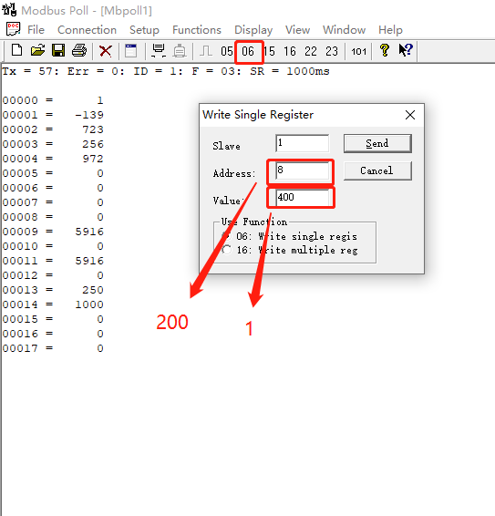
修改传感器通讯地址
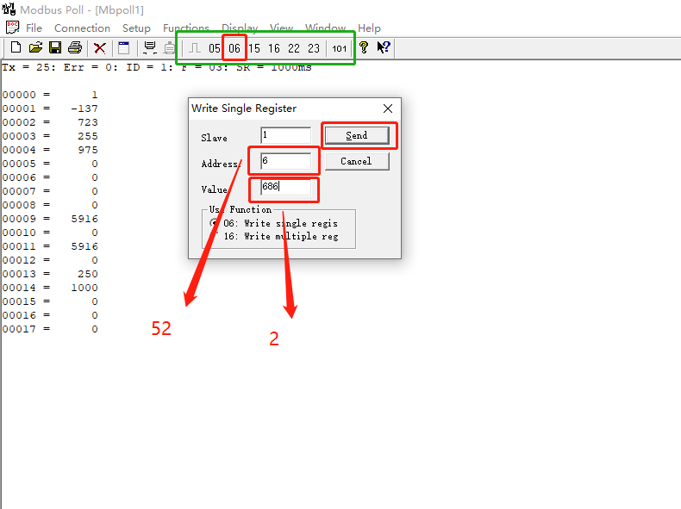
将数字PH传感器和MODBUS软件连接后，选择“06”功能码，在“Address”行输入“52”，“Value”行输入“2”或者需要修改的通讯地址，点击“Send”，会有弹窗显示“Response OK”,则数字pH传感器地址修改完成！
PH通讯举例
通讯协议采用MODBUS(RTU)协议,通讯内容及地址可依据客户需要更改。
默认配置为网络地址01 ,波特率9600,无校验,一位停止位,用户可以自行设置更改;
功能码03指令举例：
pH值=7.27，温度值=28.5
主机发送：01 03 00 00 00 0A C5 CD
从机应答：01 03 14 00 01 FF 59 02 D7 01 1D 03 5A 00 00 00 00 00 00 00 00 17 1C 65 3B
注释：【01】代表传感器通讯地址；
【03】代表功能码03；
【14】代表有20个字节数据；
【00 01】=1；//代表传感器类型
【02 D7】=727；//PH值=7.27（PH值有两位小数）
【01 1D】=285；//温度值=28.5℃（温度值有一位小数）
【65 3B】代表CRC16校验码
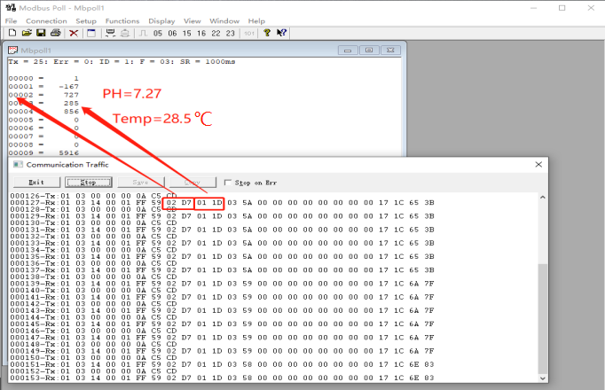

第六章 维护与保养
为了获得最好的测量效果，需要定期对传感器进行维护与保养。维护与保养主要包含传感器的清洗、检查传感器是否损害、以及定期的校准。
测量时，应先在蒸馏水中（或去离子水）洗净，并用滤纸吸干水分，防止杂质带进被测液中，传感器球泡和液络部应完全浸在被测液内。
传感器不用时应洗净，插进加有3.3M氯化钾溶液的保护套，或将传感器插进加有3.3M氯化钾溶液的容器。
传感器顶端的玻璃球上有污物，可用0.1N盐酸清洗，然后侵入3.3mKCL溶液中内活化，不要用手触摸。要保证长期正确测量须定期对传感器进行清洗维护和标定。金属传感器经过一段时间使用后会产生氧化，传感器头部发黑，可选用细砂纸将传感器头部磨亮，将氧化部分去除，保证传感器测量的灵敏度。
检查接线端子处是否干燥，如有沾污，请用无水酒精擦拭，吹干后使用。
应避免长期浸泡在蒸馏水或蛋白质溶液中，并防止与有机硅油脂接触。
使用时间较长的传感器，它的玻璃膜可能变成半透明或附有沉积物，此时可用盐酸洗涤，并用水冲洗。
建议用户定期对传感器进行清洗一次以及配合仪器校正。
当您用以上方法对传感器进行维护和保养时仍不能进行校正程序及正常测定，说明传感器已无法恢复响应，请更换传感器。

